第32期課後社團線上報名步驟與操作須知
- 進入網址：http://www.ljps.kh.edu.tw/(學校校網「首頁」)，電腦與手機均可進入，找到畫面右方 〝苓洲夏令營〞圖示，如下面左圖。
1. 學校校網「首頁」畫面與〝課後社團報名〞圖示位置 | 2.進入「報名畫面」後即可開始報名。(按照順序分別填寫、點選資料最後點按提交即可)
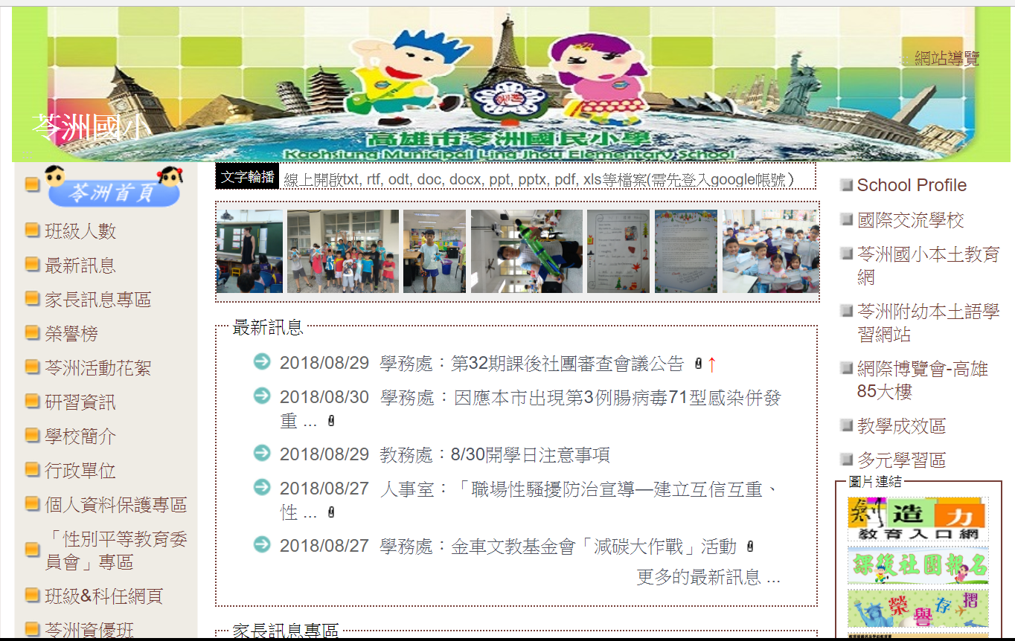  1.按此進入 | 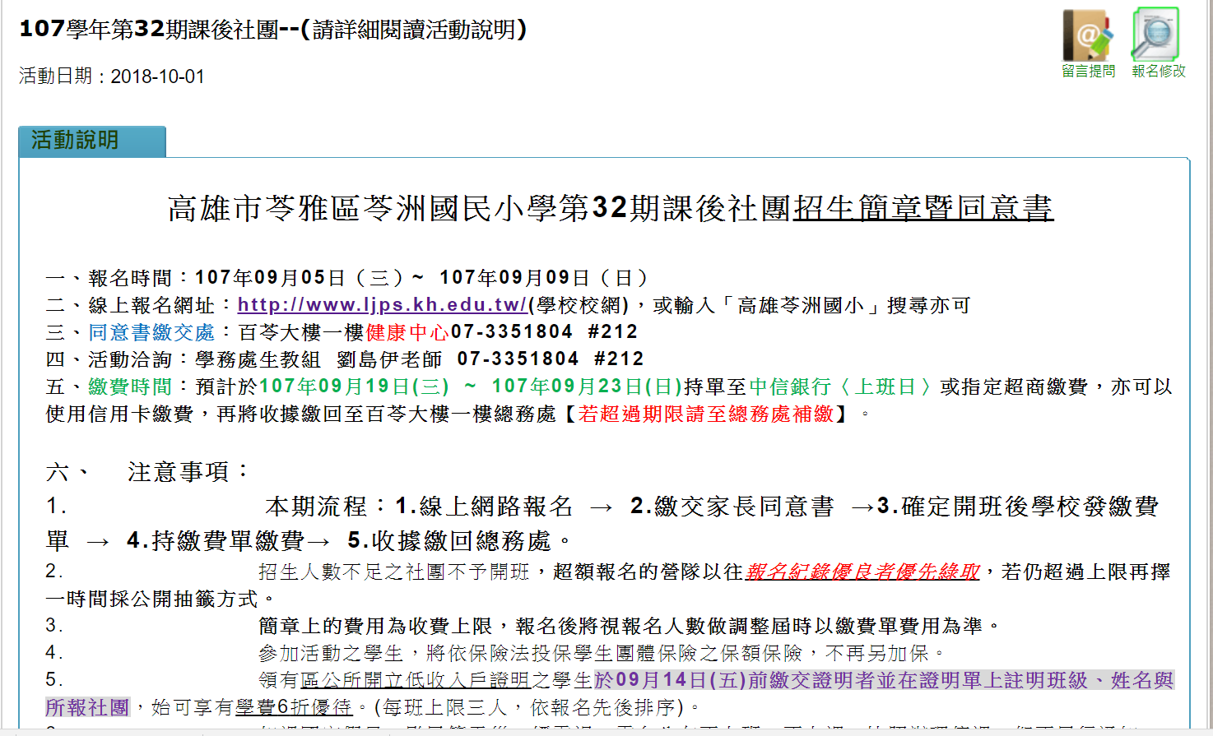  2.進入後的畫面

二、輸入下表各項資料：(注意事項如下)
- 有紅色※者為必填欄位：學號、姓名、連絡電話1、家長姓名
- 「學號」：是學生的「年級」加「座號」，如一年一班2號請填寫10102，做為繳費單編號用途，幼稚園的班級代號如下：玫瑰斑--701、荷花班--702、百合班--703、梅花班—704。
- 連絡電話：至少需填寫1組(連絡電話1必填)，為方便緊急連絡若有第二組聯絡電話以上者，請填寫在連絡電話2的欄位，手機或市話不拘，例如：3351804、0912345678。
- 有填信箱者系統會再發一封通知信到您的信箱確認，並含報名查詢的帳號、密碼。
- 年級、班級與參加社團採用點選的方式。
- 同一時段只能報名一個社團，週三、週五課程重疊時段較多請看清楚再選擇，以免課程衝堂。
- 參考範例：
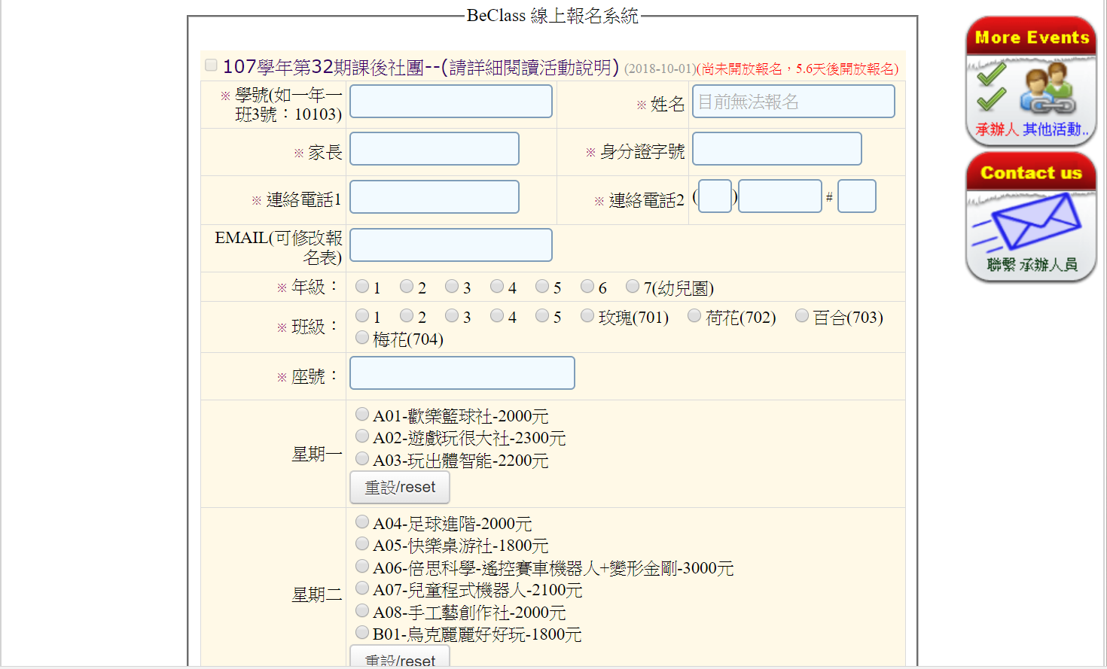

輸入各項基本資料、選擇欲參加的營隊
報名成功者系統會出示報名資訊供報名者檢核，若有誤者參考說明四中系統所給的帳密進行修改即可。
三、輸入驗證碼並按提交：完成報名資料後1.輸入驗證碼，2.點選送出，即完成報名。
- 背面為「第32期課後社團簡章」
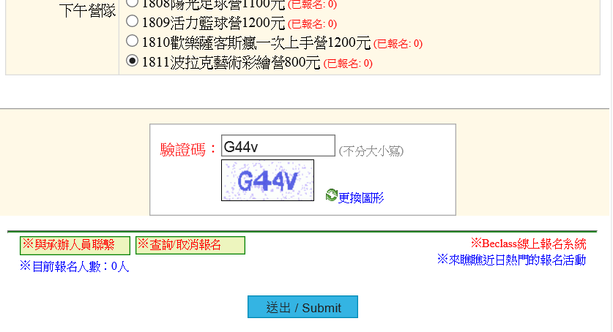
2. 點選〝送出〞便會送出您的資料
1. 輸入驗證碼，不分大小寫

四、紀錄查詢序號與密碼：務必記下此序號與密碼才能做修改或取消。
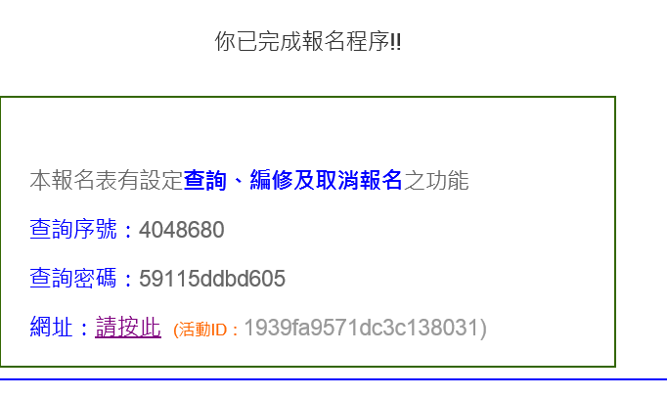
報名成功者系統會發給一組查詢序號與密碼，以供事後查詢、編修及取消報名使用，注意每個人的查詢序號與密碼皆不同。
五、報名資料：
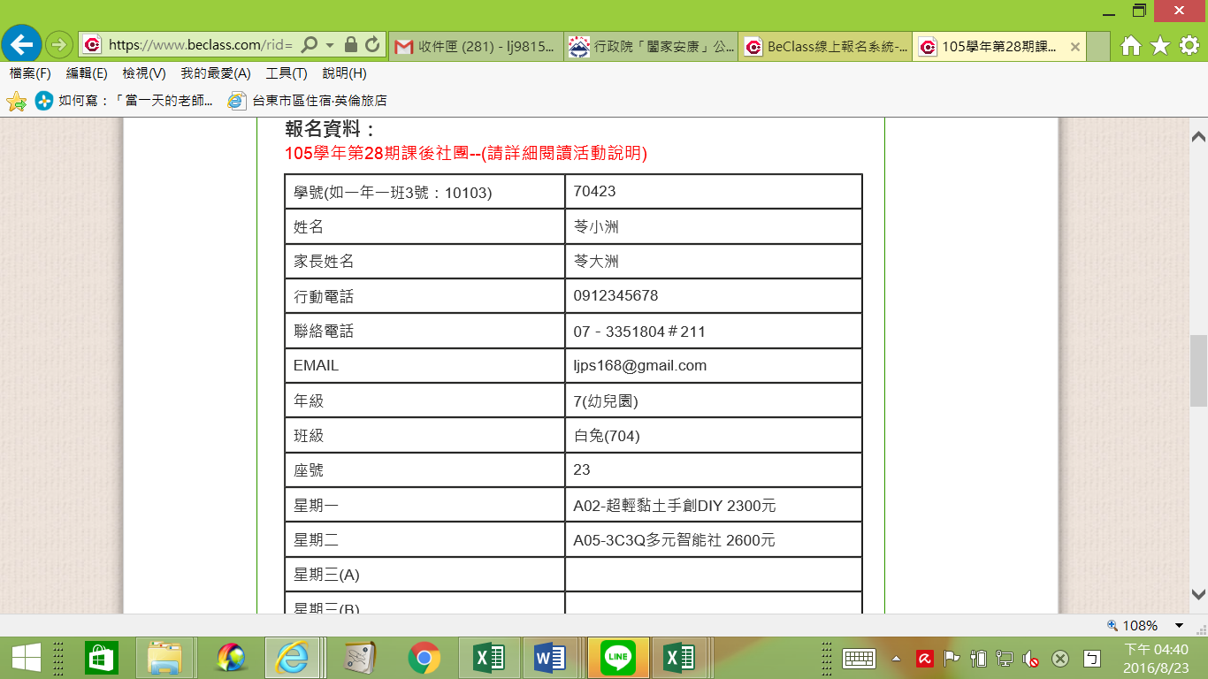
報名成功者系統會出示報名資訊供報名者檢核，若有誤者請參考說明四中系統所給的帳密進行修改即可，(參考步驟六的說明)。
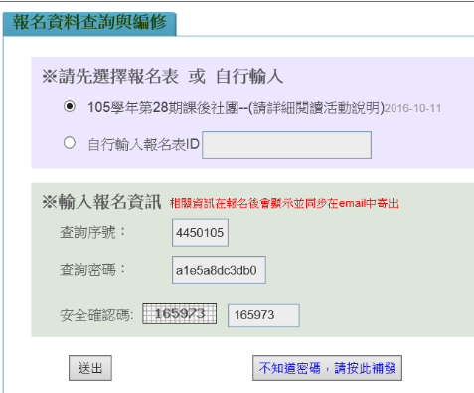
六、修改或取消報名方式：
1.點選頁面右上角〝報名修改欄〞進行修改
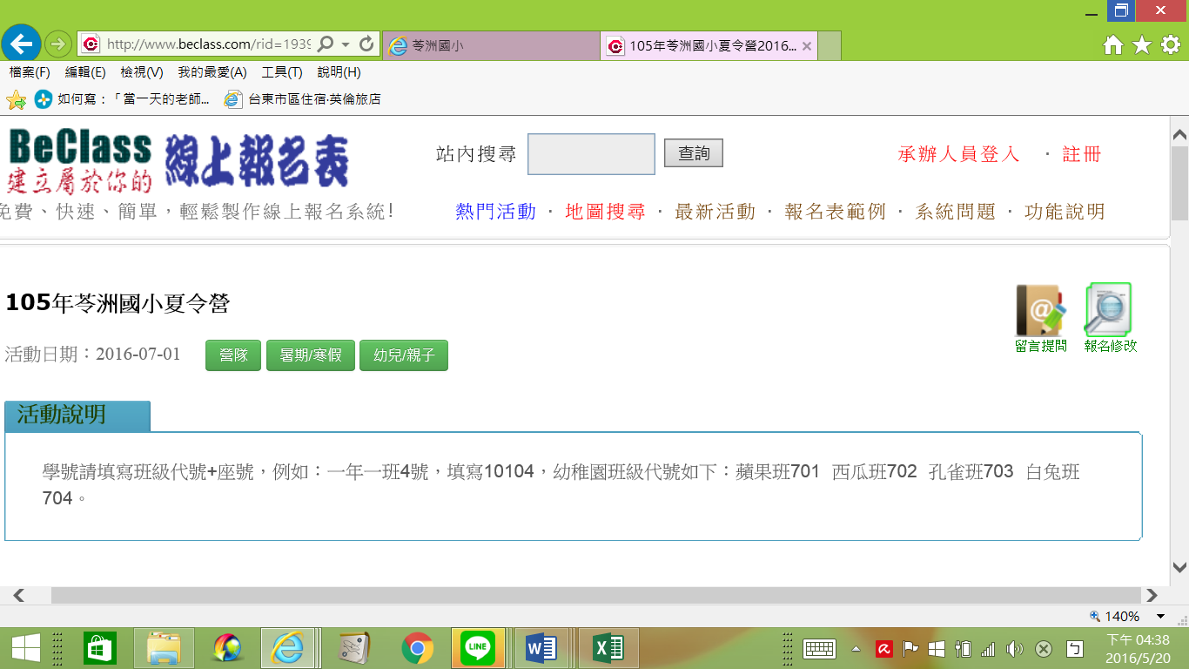
2.輸入說明四系統所發的序號與密碼即可進行報名修
改或取消。
恭喜完成報名

七、繳交紙本家長同意書：09/06~09/11上課日繳至健康中心。

